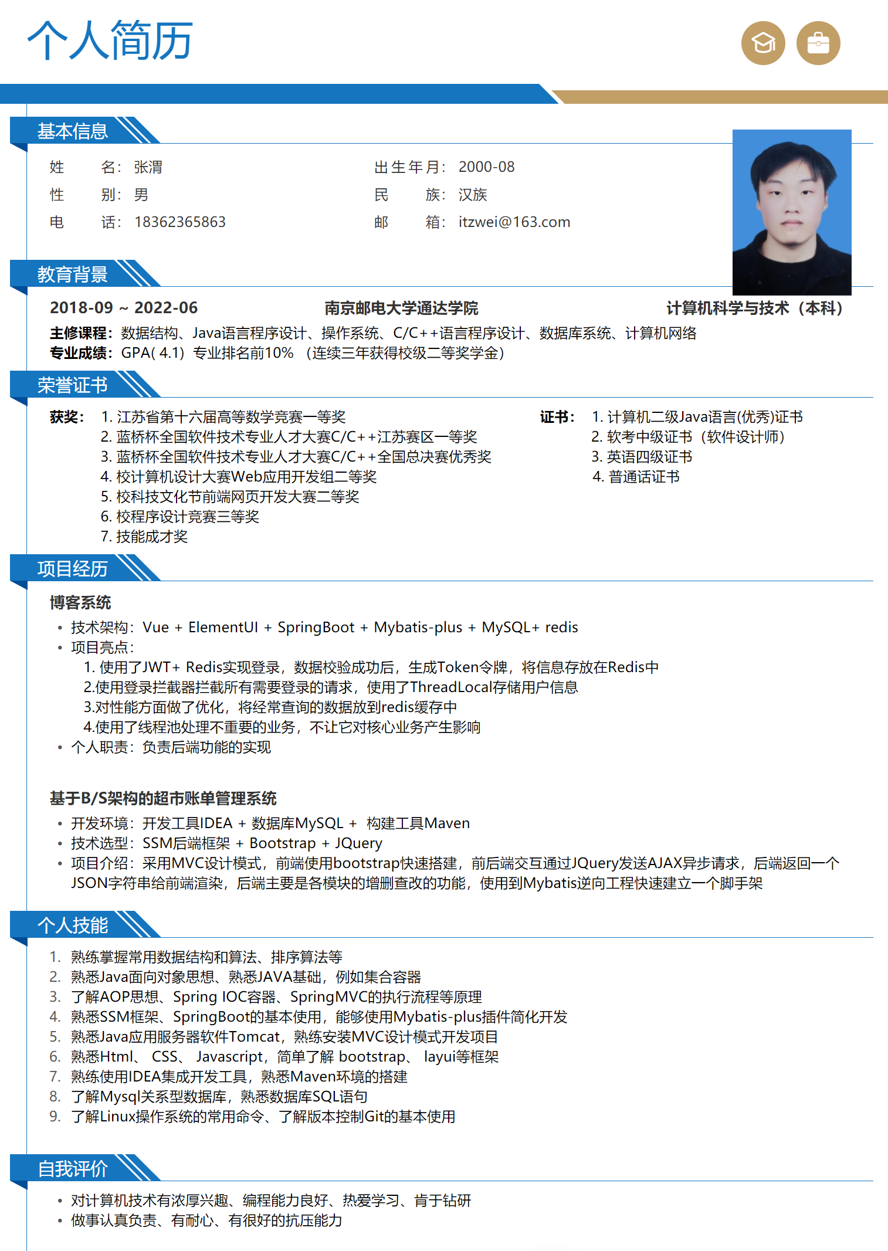
求职意向：JAVA开发工程师

求职意向：软件开发(实习)

